04391《习近平新时代中国特色社会主义思想》导学方案
谢巧珍
一、课程性质：本课程是开放教育本专科所有学员必选的一门思政课，它是百分百网络课程，且要双及格。
二、考核方式：本课程考核采用形成性考核与终结性考试相结合的方式。形成性考核占课程综合成绩的70%，（其中形考任务占50%，日常行为表现占20%）终结性考试占课程综合成绩的30%。课程终结性考试成绩须达到60分及以上且课程综合成绩达到60分及以上（双及格）,可获得本课程相应学分。
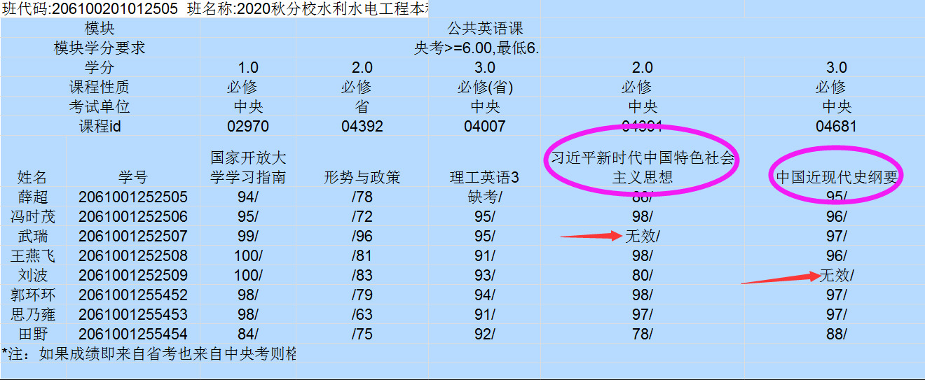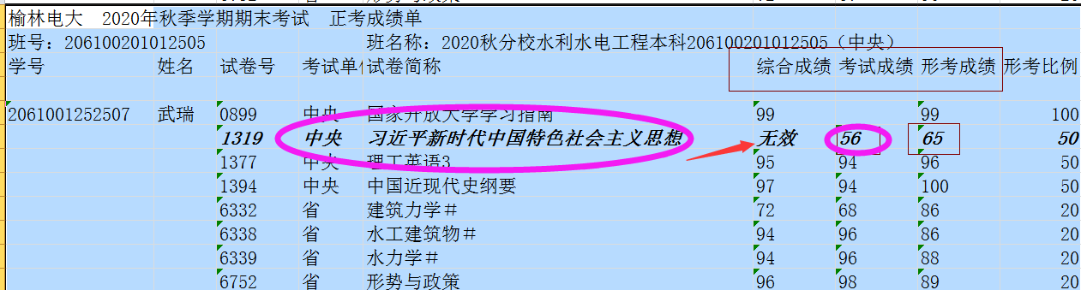
1、形成性考核包含总论和10个专题，学生学习完每一专题全部视频课程后，才可以进入“专题测验”完成每一专题的形成性考核任务。形考试题类型包括判断题和单项选择题。
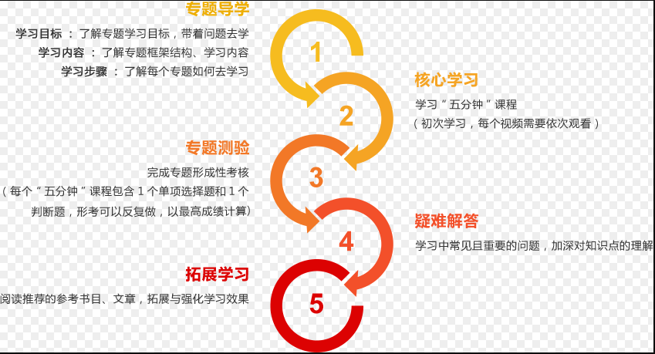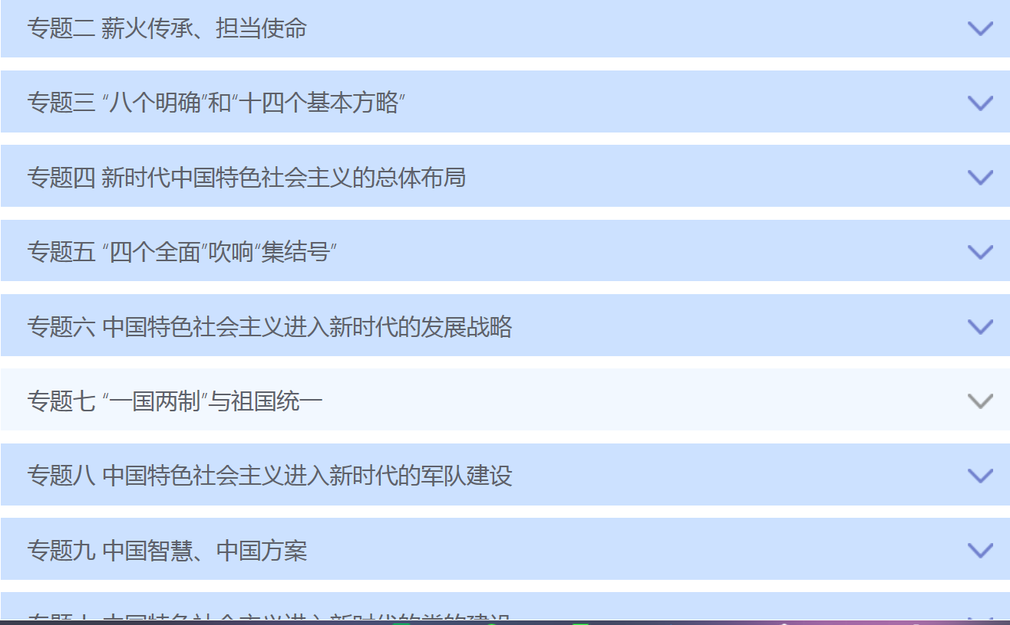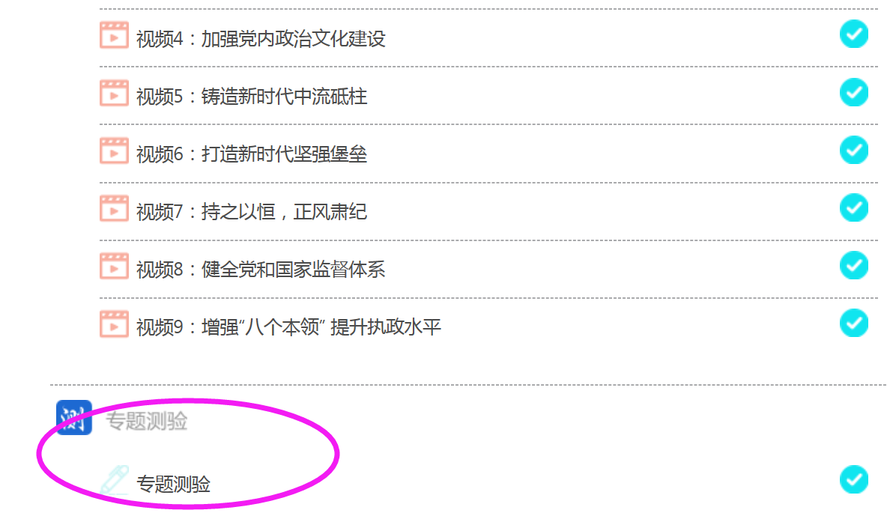
2、终结性考试基于国家开放大学学习网进行网络考试。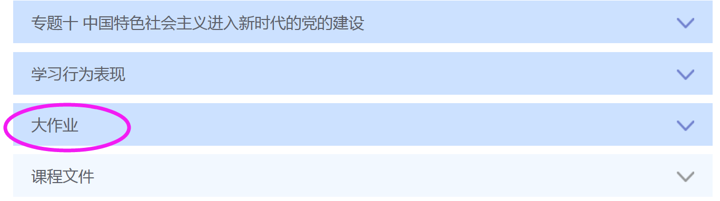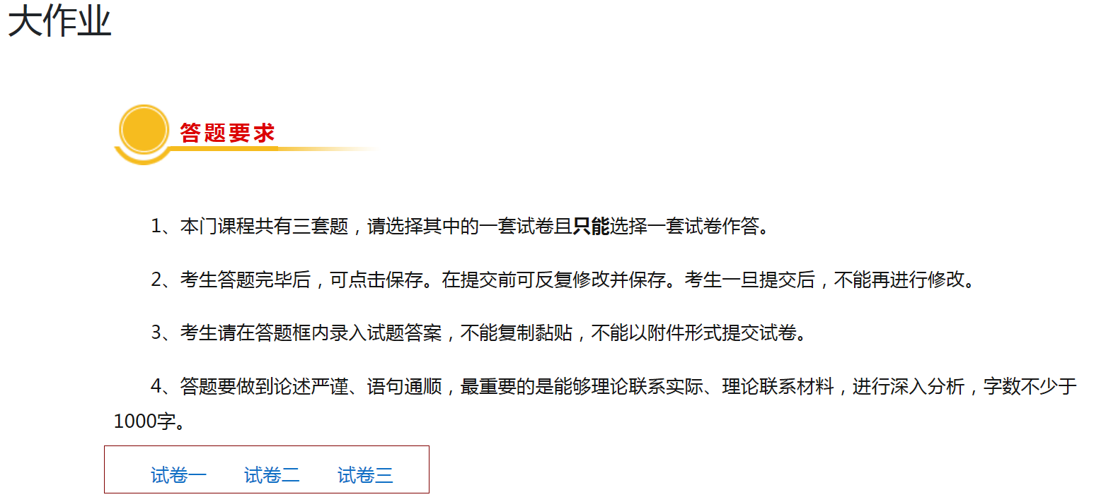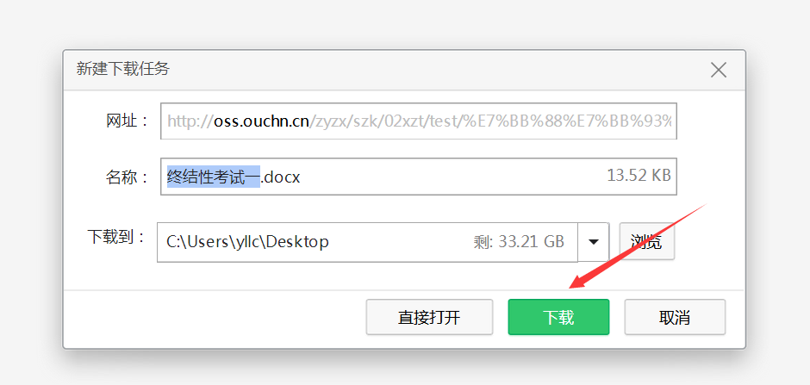 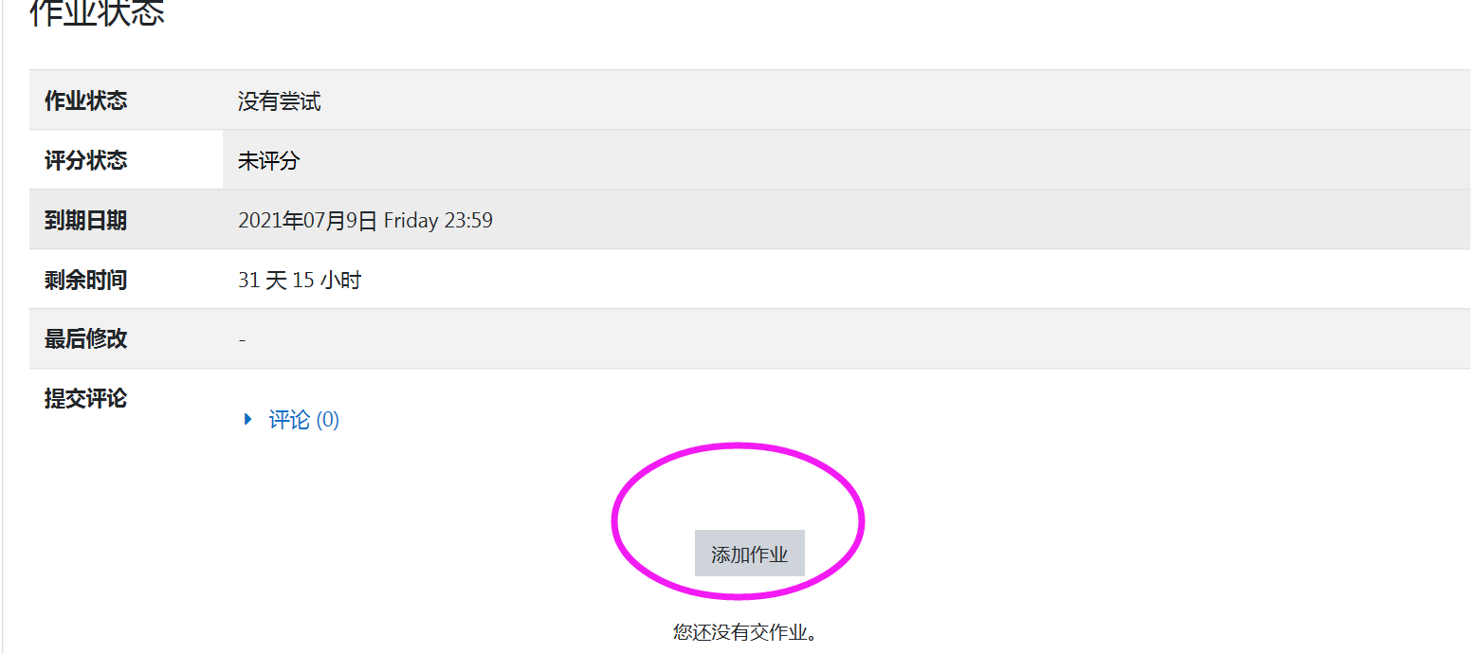 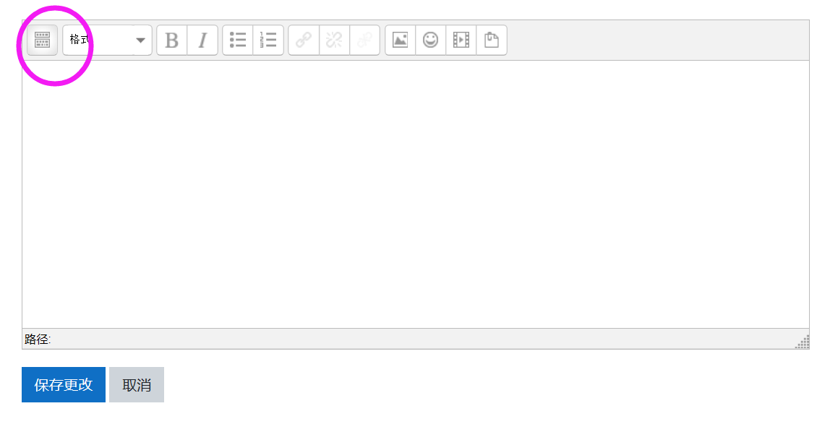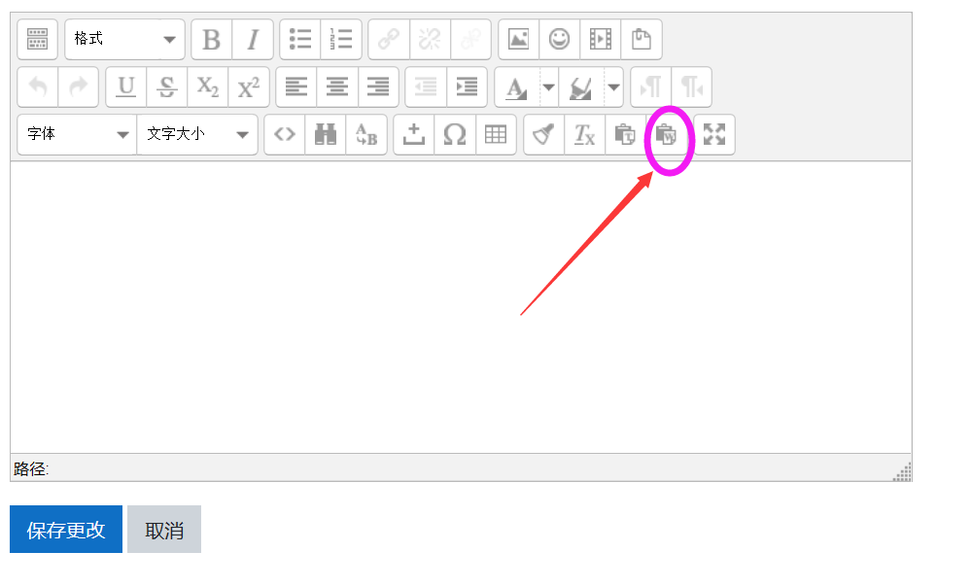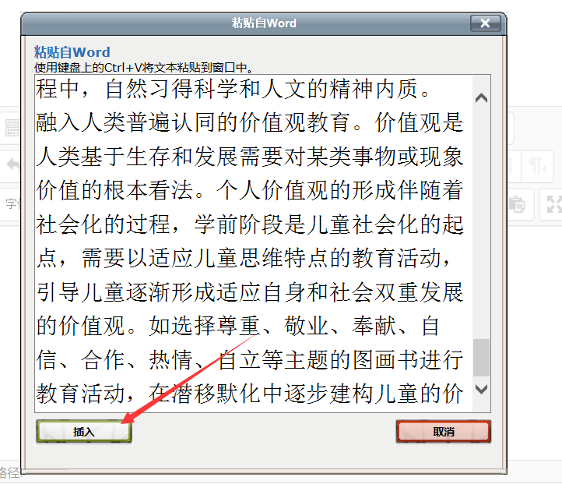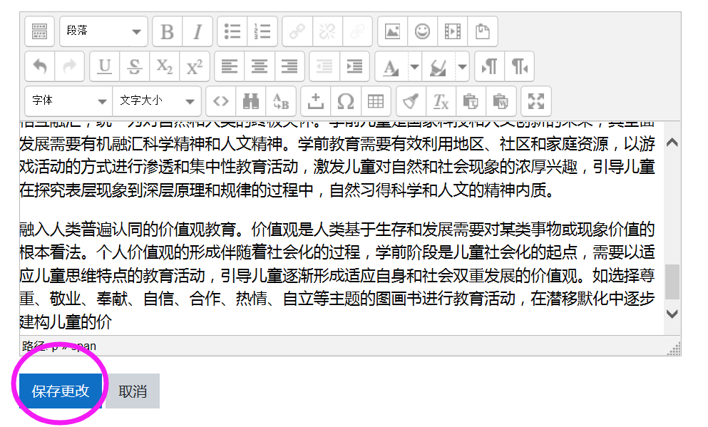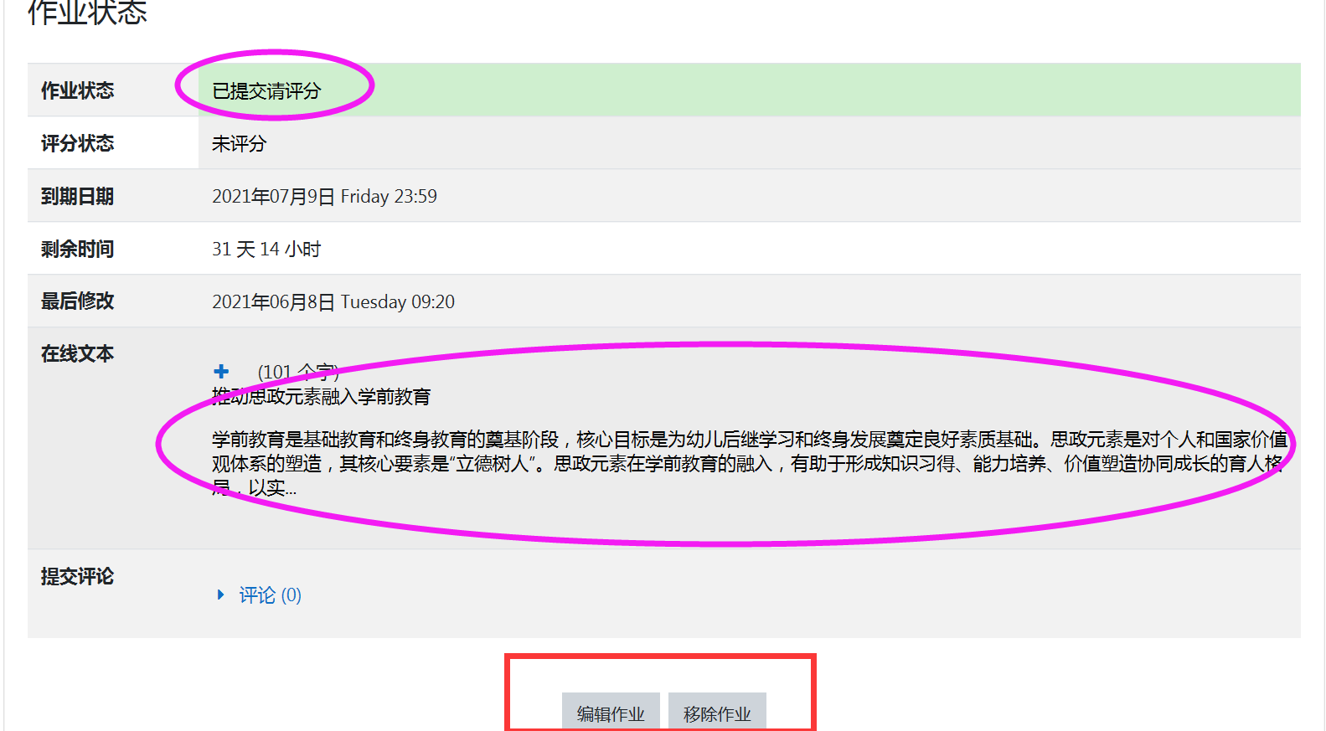
终考采用开放性考试,时间在2021年6月8日-2021年7月9日期间。
终考题型有材料分析题、论述题、命题小论文等形式,每次考试命题选择其中的一种形式或者多种形式。
三、学习方法引导：
1、网上学习登录方法（四种）：
（1）、直接登陆国家开放大学学习网http://www.ouchn.cn/，点击学生登录
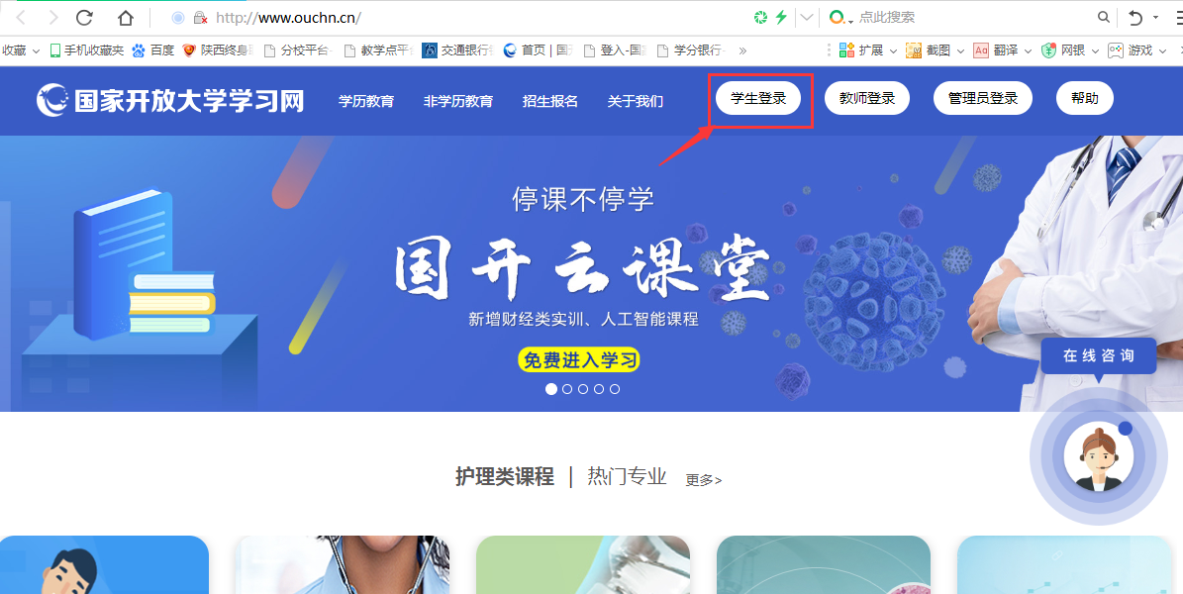
输入13位学号，密码为自己的8位出生年月日。
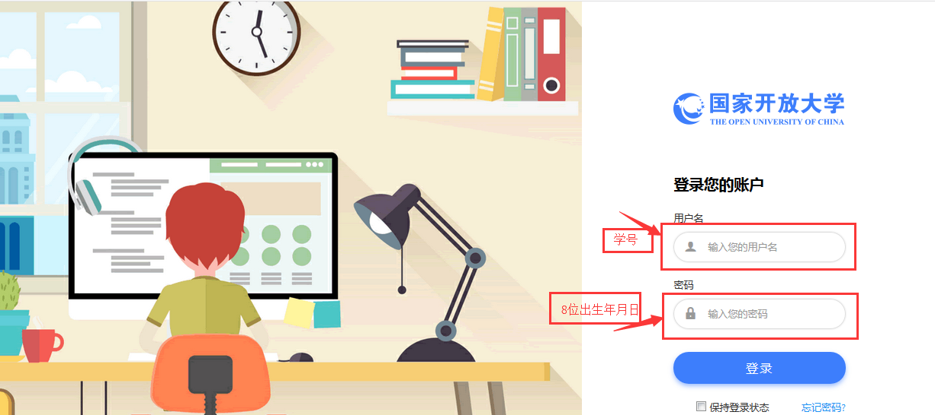

（2）、登录榆林电大官网http://www.ylrtvu.net.cn/
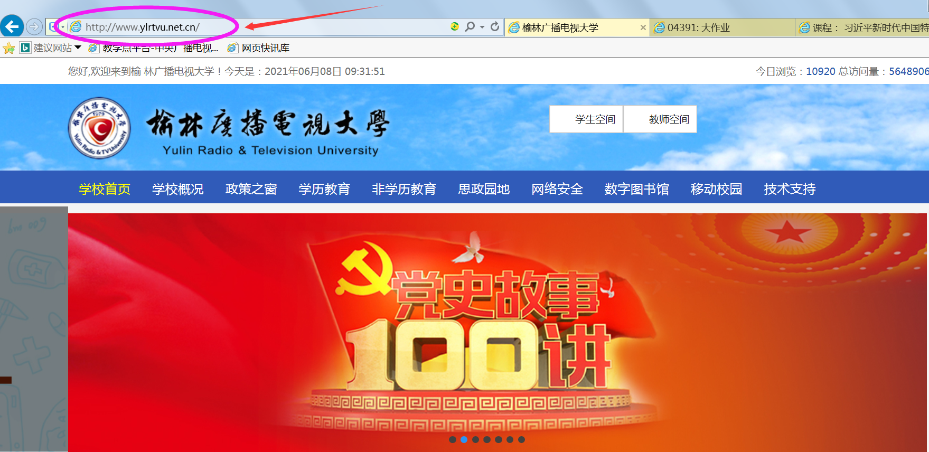
下拉至最低端，点击“国开大学学习网”，然后同上。
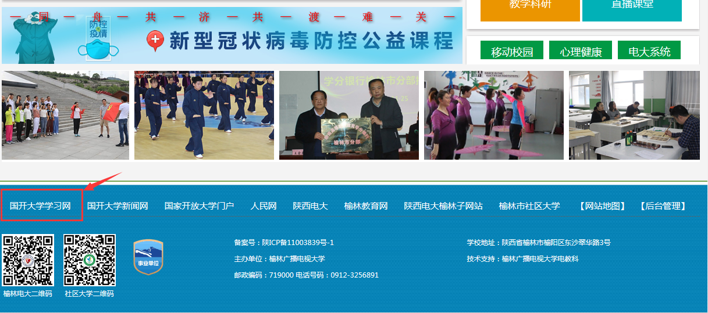
（3）、微信公众号登录
关注“榆林电大”微信公众号，或扫描上图二维码，进入公众号，点击左下角学生服务----点击国开平台，然后同方法1登录。
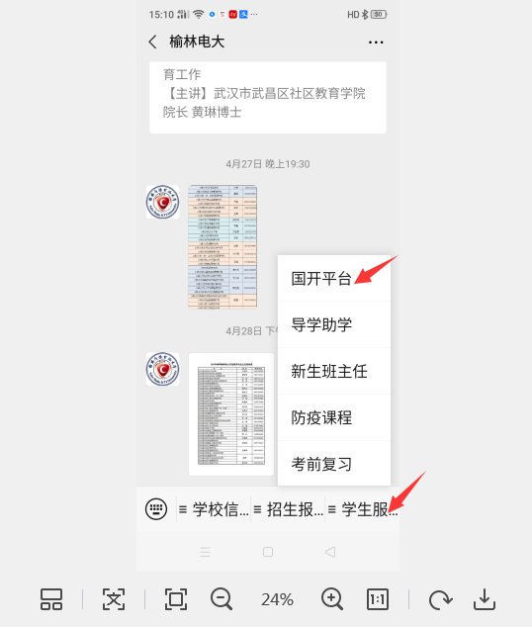

（4）、手机版下载国开在线APP

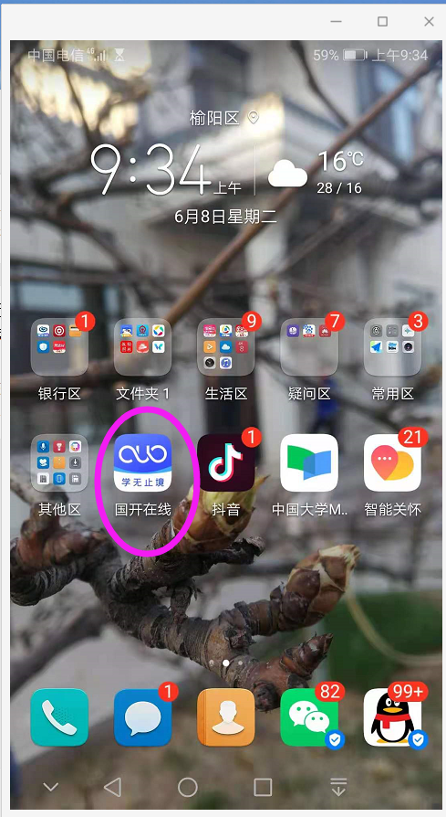

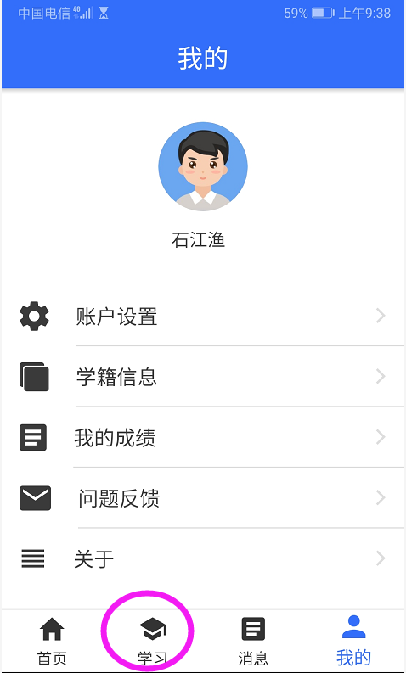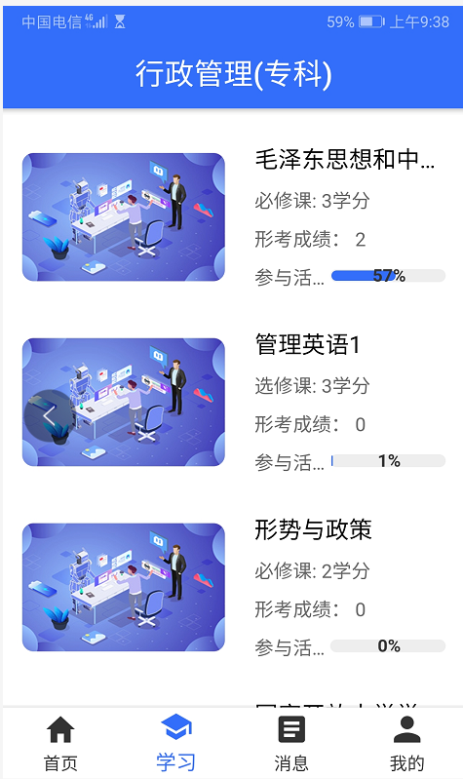
2、 网上学习方法
（1）、找到课程，点击“进入学习”
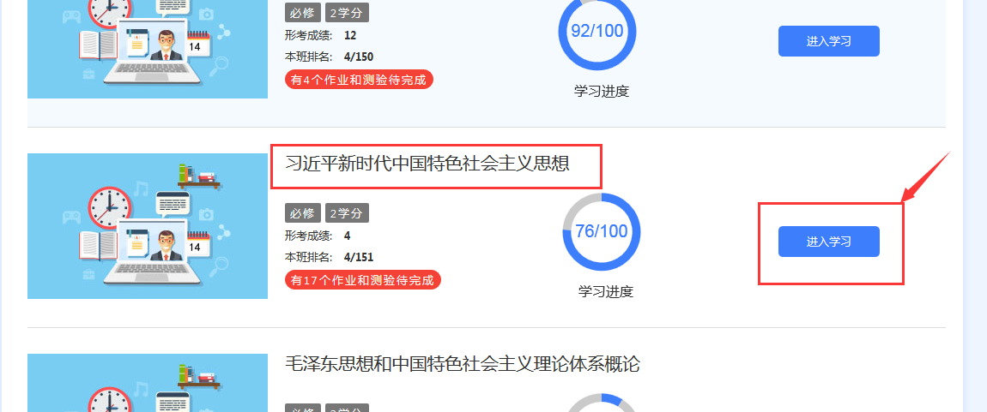
（2）、学习任务包括总论和专题1 –专题10，点击查看学习内容。
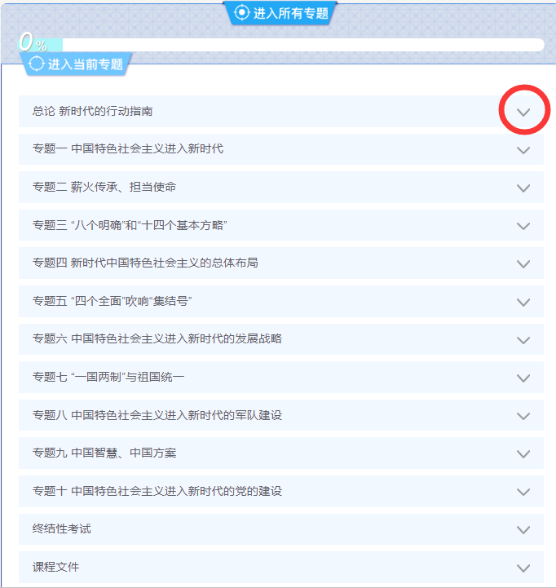
（3）、每个专题均包含“导”、“学”、“测”、“问”“拓”，均需依次学完，方可进入 “专题测验”。 完成后右边圆圈内会有对勾出现。
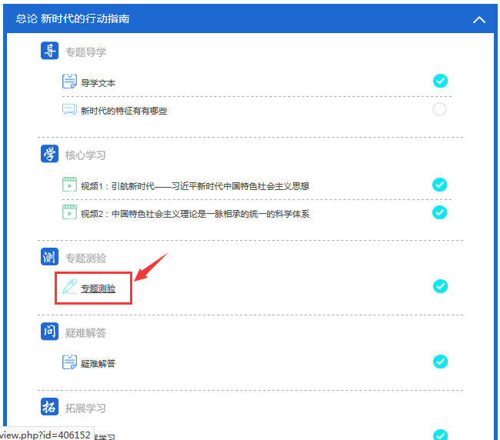
（4）、其他专题依次类推。温馨提示：每个视频5分钟，必须挨个学习完才能进入下一阶段的学习。
（5）、日常行为表现：这部分不需要学员作答，教师根据学员平时学习表现给出成绩，占总成绩的20%。
2、终结性考核学习方法：完成形成性考核学习后，系统将开启终结性考核界面，
完成所有形成性考核学习任务，点击页面最下端“终结性考试”，按要求完成。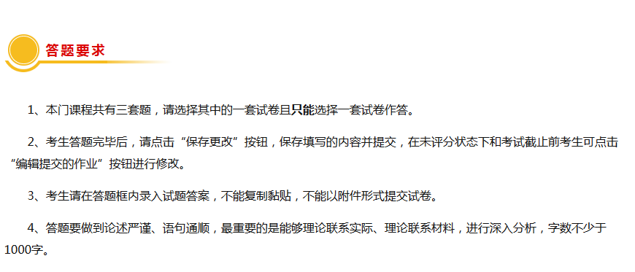
（是大作业形式，给出3个题目任选一题，充分发挥个人见解，提交后由任课教师给出成绩，占总成绩的30%）
3、论坛发帖流程：
（1）、从课程首页点击上部“学习论坛”进入
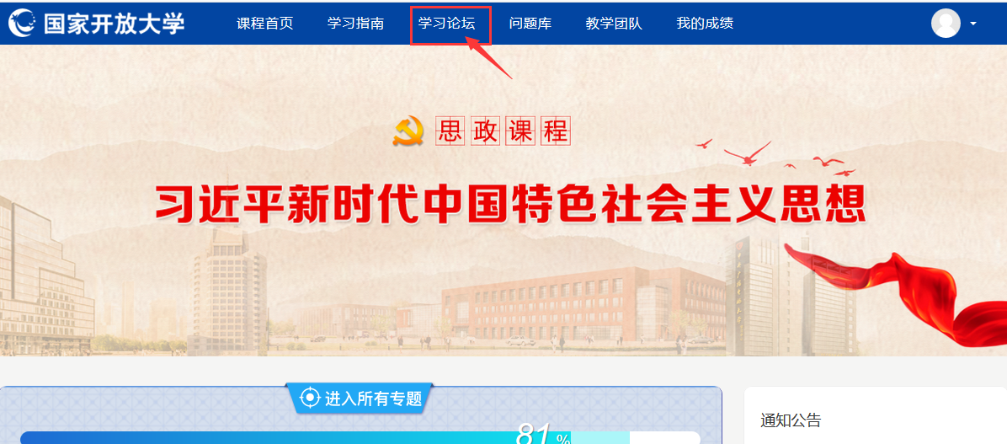
（2）、进入讨论区
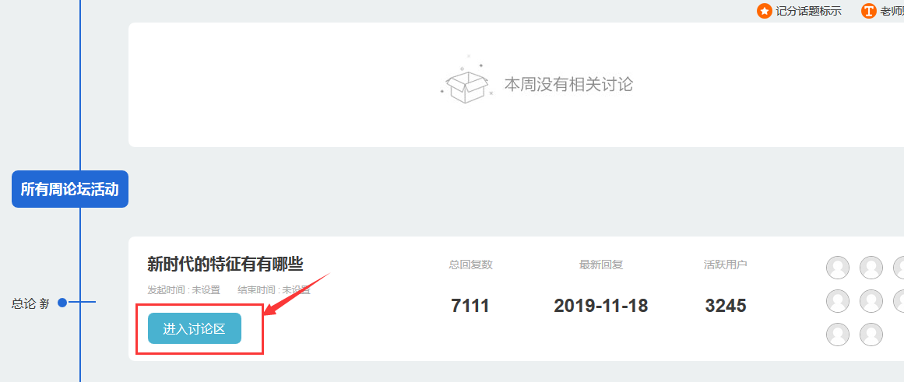
（3）、点击“开启一个新话题”
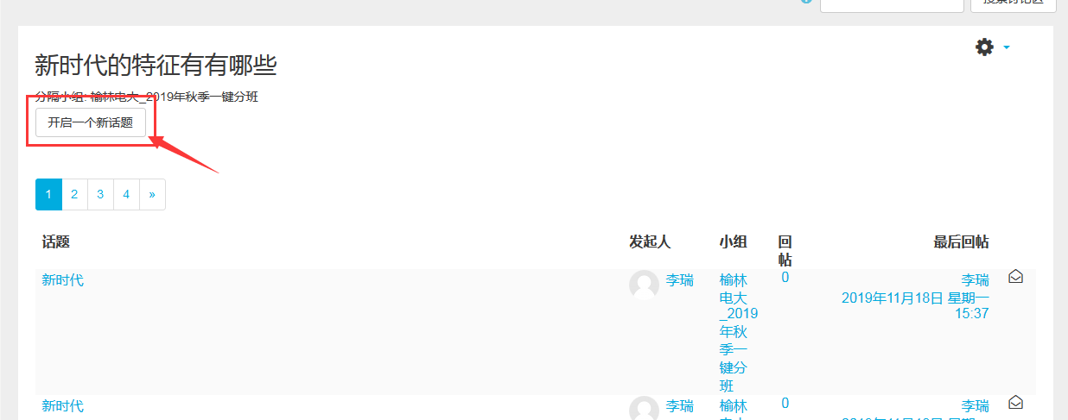
（4）、依次录入主题、正文、最后点击“发到讨论区”
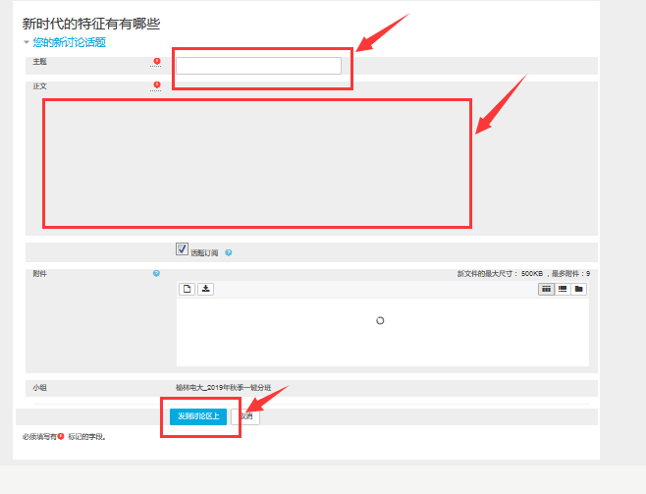
（5）、发帖要求：大家在学习过程中有啥问题请在论坛发帖，我会在3个工作日内回复，不要发无效贴，发帖量不少于10条。
欢迎大家积极参与课程讨论学习！
四、历年试卷分析（另一文件展示）
五、课程导学教师：

